**学习指南**

**课时题目**：人工心肺仪是如何工作的？系列三

**学习目标**

1. 通过微课学习能理解血液循环的途径，体会血液成分的变化及意义。

2. 通过习题讲解，能提高学生解决实际问题的能力。

3. 能提高学生对科技前沿进展的关注。

**相关教材内容**

七上 第五章 生物体内的物质运输 第一节 人体内的物质运输

**学习准备**

纸质版或电子版教材、网络学习环境、纸笔等基本学习用具、态度端正的你

**学习过程**

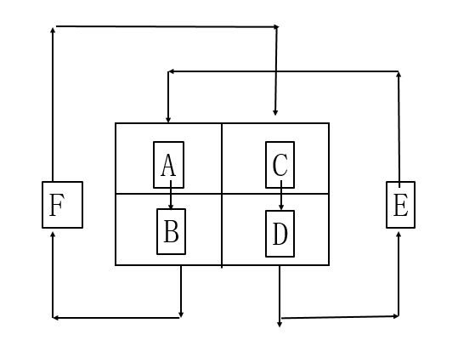【任务一】认真观看微课后完成下面的任务。每个字母代表什么？并请用红色表示动脉血、蓝色表示静脉血在下面的图中标识出来。

A:

B:

C:

D:

E:

F:

【任务二】认真观看微课后完成下面习题。

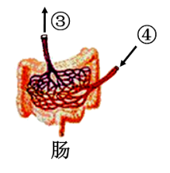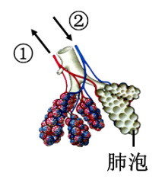下图表示人体的部分器官或结构模式图，图中数字表示血管，箭头表示血流方向。下列相关叙述正确的是

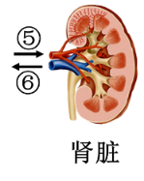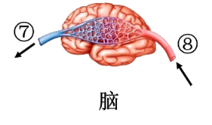

A．②中的血液来自肺动脉，血液中含氧高

B．③中的血液为营养丰富的静脉血

C．⑥内的血液经上腔静脉回到右心房

D．⑦将脑产生的CO2不经心脏直接输送至肺